淡江時報 第 768 期
阿驚與蛋捲-生日快樂
漫畫

2010/09/27

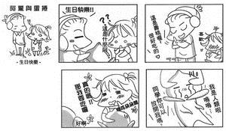
作者�黃丹青

